 | ОФИС г. Тула, ул. Советская, 33, оф.201  тел.: (4872) 701-445; +7 (950) 901-94-77  менеджер Каменская Ольга  е-mail: olgarating@yandex.ru

5 декабря (суббота) 2026 года

Эта гоголевская хрестоматийная пьеса про незадачливого жениха, подстрекаемого лучшим другом на немедленную женитьбу, сейчас буквально нарасхват, но в Театре Моссовета она «звучит» по-особенному благодаря «хору невест» с обрядовыми свадебными песнями и звёздам в главных ролях.
Режиссёр Евгений Марчелли предлагает посмотреть на яркую игру знаменитых актеров и оригинальное присутствие женского хора, исполняющего народные песни.

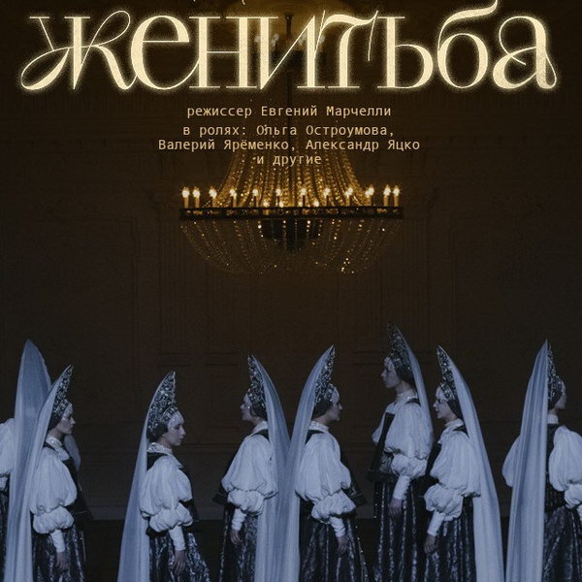

ЗНАМЕНИТАЯ СЦЕНА В ЦЕНТРЕ СТОЛИЦЫ!
ЗАМЕЧАТЕЛЬНЫЙ СТИЛЬНЫЙ СПЕКТАКЛЬ.
ЗВЁЗДЫ В ГЛАВНЫХ РОЛЯХ.
ЖЕНСКИЙ ХОР В СТАРОРУССКИХ КОСТЮМАХ, СШИТЫХ ПО АУТЕНТИЧНЫМ ОБРАЗЦАМ. ПЕНИЕ А КАПЕЛЛА.

Описание:
14:00 – отъезд из Тулы автобусом туркласса от музея самоваров (ул.Менделеевская, 8. Главный вход в Кремль) с сопровождающим.
Начало спектакля – 19.00
Продолжительность спектакля - 3 часа 30 минут
Спектакль идет с одним антрактом.
Места с отличной обзорностью – 1 и 3 ряды амфитеатра (высокий подъём), середина.

О ЧЁМ СПЕКТАКЛЬ?
Стареющий надворный советник Подколесин (Александр Яцко) хочет жениться, но пока чисто гипотетически, не всерьез. Пока он фантазирует о свадьбе, его приятель Кочкарев (Валерий Яременко) и сваха Фекла Ивановна (Ольга Остроумова) начинают сводить его с купеческой дочкой Агафьей Тихоновной (Анастасия Белова / Ника Здорик). Так Подколесин оказывается на смотринах, где помимо него поглядеть на молодую невесту пришло четверо женихов, таких же немолодых и непривлекательных. Для них сватовство – процесс унизительный и мучительный, а для невесты – игра и веселье вперемешку с волнением и озорством. Все женихи абсолютно очарованы её красотой, свежестью, непосредственностью – и наступают всем скопом, готовы буквально навалиться.
По части содержания спектакль мало отходит от оригинала, оставляя героям все реплики про дела дворян и купечества, сватанья и приданое, дела чиновничьи и житейскую суету.
В пьесе изобилие героев с разными и интересными характерами. Они, следуя канонам комического жанра, на сцене отыгрывают характеры ровно по задумке Гоголя: Подколесин ленив и скучен, Яичница жаден и груб, Анучкин утончен и эмоционален, Жевакин простоват и разговорчив…
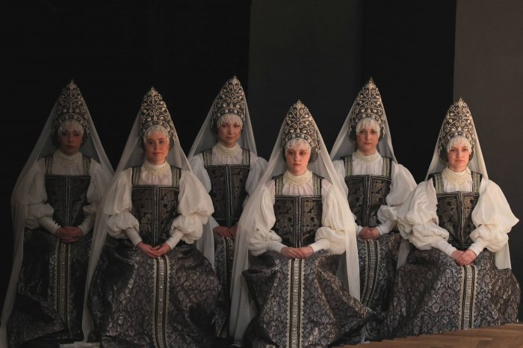
А в самом финале покинутая молодая невеста, прошедшая через муки выбора, стыд, сомнения и страх, смотрит со слезами вдаль, пока ее горю вторит женский хор. «Хор невест» не покидает сцену на протяжении всего спектакля. Стоя неподвижно в роскошных национальных костюмах с кокошниками, они поют обрядовые свадебные песни а капелла.

Смеяться над обществом, где свадьба становится формальной женитьбой с расчетами, компромиссами и торгом, можно вечно. За два века исчезли смотрины и сватьи, а вопросы о приданом, чине и состоянии остались, только теперь задаются без лишних участников. Таким образом, спектакль показывает, что трагедия молодой девушки и ее обманутых ожиданий - явление универсальное. А подчёркивают это хорошие точные декорации: абсолютно черный мир первого действия и светлый шикарный мир действия второго с внушительной декорацией - белым «бальным залом» с лепниной и нарядной люстрой.

ГОСУДАРСТВЕННЫЙ АКАДЕМИЧЕСКИЙ ТЕАТР имени МОССОВЕТА - один из самых знаменитых столичных театров с большой и амбициозной труппой — более сотни артистов, в их числе медийные, популярные, известные всей стране. Во все времена он славился сильными режиссерами и прекрасными артистами. Недавно театр перешагнул 100-летний юбилей. Расположен в центре столицы на Садовом кольце, в красивом месте рядом с богемными Патриаршими прудами.



01:30 – ориентировочное время возвращения в Тулу ( к Кремлю).

Стоимость – 4500 руб/3 ряд амфитеатра (середина);
5500 руб/1 ряд амфитеатра (середина)

Состав программы:
- транспортные услуги автобусом туркласса;
- билет в театр
- сопровождение сотрудником турфирмы.

